EXPOSIÇÃO DE MOTIVOS

A Resolução nº 2083, de 07 de novembro de 2007, em seu art. 1º, § 3º, estabelece que o Diploma Honra ao Mérito será conferido a pessoas físicas ou jurídicas que, por suas ações, tenham-se destacado meritoriamente junto à sociedade porto-alegrense, que é exatamente o que verificamos com os serviços prestados pela Ortopedia Wiesbauer Ltda. – EPP.

CONHEÇA UM POUCO DA HISTÓRIA DA WIESBAUER

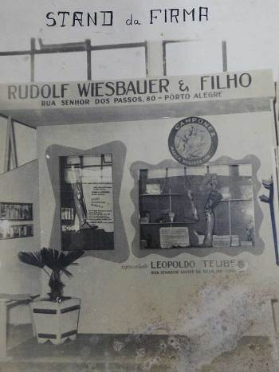
Feira realizada em 1913
Para muitos a passagem do tempo desgasta, para a Wiesbauer, ela é fonte constante de aprendizado e aprimoramento. A cada dia trazem soluções modernas e inovadoras que permite aos clientes melhorar sua qualidade de vida constantemente.

Acreditam que lutar por uma população saudável é missão e fonte de inspiração, podendo afirmar que nas quatro gerações que compreendem a empresa essa visão solidificou-se continuamente.

O orgulho de ter trazido para o Brasil a primeira empresa de ortopedia técnica, e possibilitado o acesso à produtos de saúde de última geração (isso em todas etapas), de terem empreendido na indústria de móveis hospitalares e meias elásticas, e importado grandes novidades, e levado as lojas até os clientes com filiais diversas e serviço de atendimento domiciliar, e possibilitado a reabilitação de tantas pessoas e de lhes trazerem de volta a esperança de uma vida melhor.

Tudo isso e o prazer de trabalhar a cada dia e buscar os melhores produtos e tecnologias e poder levá-los aos clientes é um fator motivacional da empresa.

CRONOLOGIA WIESBAUER
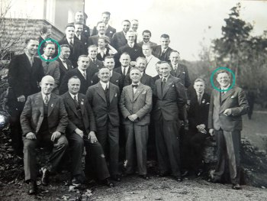
Hans Wiesbauer e Otto Bock (marcados em verde na foto) fundaram a Wiesbauer
Vocação desde 1913
Em 1913, Rudolf Wiesbauer, imigrante húngaro, recebeu um pedido da Santa Casa de Porto Alegre: confeccionar um colete em couro para uma senhora fraturada. O pedido veio por acaso, depois que Rudolf teve de procurar o Hospital para cuidar da saúde. Como era especialista em produzir selas em couro para cavalos, Rudolf Wiesbauer aceitou o desafio. O colete funcionou muito bem e novos pedidos foram feitos. Assim surgia a Ortopedia Wiesbauer. A empresa começou confeccionando coletes, cintas (tipo espartilho), fundas para hérnia inguinal (com pressão em mola), tipóias, próteses de perna e braço, entre outros produtos ortopédicos e foi a primeira do ramo no país.

Pioneirismo no DNA e conhecimento europeu
Alguns anos mais tarde, o Sr. Hans Wiesbauer, filho do casal Rudolf e Elza Wiesbauer, começa a trabalhar na empresa. Hans viaja para a Alemanha em 1936, ano em que as famosas Olimpíadas de Hitler aconteciam. Hans estagia seis meses na maior empresa de ortopedia técnica do mundo na época, a Otto Bock, trabalhando junto com seu fundador, Sr. Otto. Ao retornar ao Brasil, Hans foi o primeiro latino a trazer novidades do setor da ortopedia técnica da Europa. Nesta época, a Ortopedia Wiesbauer passa por consideráveis mudanças, aperfeiçoando a qualidade na produção de próteses e órteses e ampliando a distribuição em nível nacional. Ainda sob a gestão do Sr. Hans Wiesbauer, a empresa foi a primeira a trazer máquinas para a confecção de meias elásticas para o Brasil, posteriormente vendidas para a indústria Kendall que entrava no País.
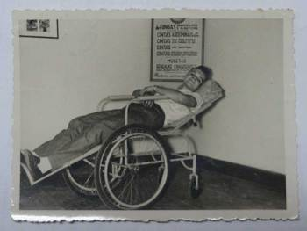
Primeira cadeira de rodas fabricada pela Wiesbauer

Primeira a vender fraldas geriátricas no RS
Aos 15 anos, Rudi Wiesbauer, filho de Hans e Edith Wiesbauer, começa a trabalhar com os pais na oficina da empresa. Rudi estagia em todos os setores da Ortopedia Wiesbauer e viaja para o exterior para estudar e preparar-se para assumir os negócios um dia. Hans se aposenta e passa a gestão da empresa para o filho Rudi Wiesbauer, que elege um sócio para dividir a administração, o Sr. José Alberto Carvalho. Ambos realizam uma gestão de sucesso e ampliam a participação da empresa no varejo. Neste período, mesmo sob devastadora inflação, a Ortopedia Wiesbauer se sobressai no mercado na venda de nebulizadores e fraldas geriátricas, sendo a primeira empresa a vender tais produtos no estado.

Primeira empresa do gênero a ter loja em shopping center
Em 1991, Daniela Wiesbauer, primogênita de Rudi, entra na empresa. Daniela também vivencia todos os setores. Devido ao crescimento da Wiesbauer no varejo, decide fixar-se no departamento de vendas. Quatro anos mais tarde, Karina Wiesbauer, sua irmã, também opta por trabalhar com a família. Em 1996 resolvem expandir os negócios rumo a um novo e ousado mercado, os Shoppings Centers. A Wiesbauer inaugura uma loja no Shopping Praia de Belas, em Porto Alegre. Neste período, a empresa também entra em um mercado crescente no Brasil, o Home Care, hospitalização em casa, fornecendo móveis e equipamentos para empresas prestadoras deste serviço.

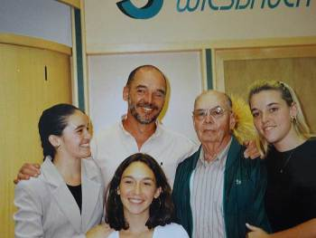
Daniela, Rudi, Hans, Karina e Manuela Wiesbauer
Centro de distribuição e oficina de cadeira de rodas e móveis hospitalares
Depois de abrir uma filial no Shopping Iguatemi de Porto Alegre, em 2000 a Ortopedia Wiesbauer inaugura uma loja no Centro Clínico do Hospital Mãe de Deus. Em 2001, uma loja em frente ao Hospital de Clínicas de Porto Alegre. No mesmo ano, a empresa expande as operações dando início à distribuição e representação de produtos, com a implantação do Centro de Distribuição Wiesbauer, em local próprio, com área de 500 metros quadrados, onde também contamos com nossa Oficina Especializada em cadeiras de rodas e móveis hospitalares.

Um século, clínica especializada em órteses e próteses e loja virtual
A Ortopedia Wiesbauer completa 100 anos em 2013 e as novidades continuam. Em 2015, a Wiesbauer inaugura uma clínica especializada em próteses e órteses, com equipe multidisciplinar, em local de fácil acesso em Porto Alegre e equipamentos de última geração. Também em 2015, seguindo as crescentes tendências de compras na internet, a Wiesbauer inaugura sua loja virtual, para facilitar ainda mais a troca de informações e o acesso a soluções em equipamentos de saúde para os clientes.
Essa é a Wiesbauer, ontem, hoje e certamente amanhã.
As Lojas:

Centro de reabilitação
Rua General Caldwell, 898, Azenha
Porto Alegre, RS, 90030-150
(51) 3231-3814 | 3328-6674
proteses@wiesbauer.com.br

Centro Histórico
Rua Senhor dos Passos, 80
Porto Alegre, RS, 90020-180
(51) 3221-2379 |centro@wiesbauer.com.br

Centro Clínico Mãe de Deus
Rua Ribeiro Cancela, 85, loja 7,
Mãe de Deus, Porto Alegre, RS
(51) 3235-1925 |maededeus@wiesbauer.com.br

Central de locações, loja e oficina técnica
Rua General Caldwell, 976, Azenha,
Porto Alegre, RS, 90130-150
(51) 3061-0800 |locacao@wiesbauer.com.br |vendas@wiesbauer.com.br

Loja em frente ao Hospital de Clínicas
Rua Ramiro Barcelos, 2.093, Floresta,
Porto Alegre, RS, 90035-007
(51) 3388-1829 |ramiro@wiesbauer.com.br

Em face do exposto, propomos a concessão do Diploma Honra ao Mérito à Ortopedia Wiesbauer Ltda. – EPP, que, pelos relevantes serviços prestados às pessoas com deficiência, é merecedora desta homenagem.

Sala das Sessões, 23 de fevereiro de 2016.

VEREADOR PAULO BRUM
PROJETO DE RESOLUÇÃO

Concede o Diploma Honra ao Mérito à Ortopedia Wiesbauer Ltda. – EPP.

Art. 1º Fica concedido o Diploma Honra ao Mérito à Ortopedia Wiesbauer Ltda. – EPP, com base na Resolução nº 2.083, de 7 de novembro de 2007, e alterações posteriores.

Art. 2º Esta Resolução entra em vigor na data de sua publicação.

/JGF

Fonte: http://clinicawiesbauer.com.br/quem-somos/

